**XI CERTAME DE**

**RELATO CURTO**

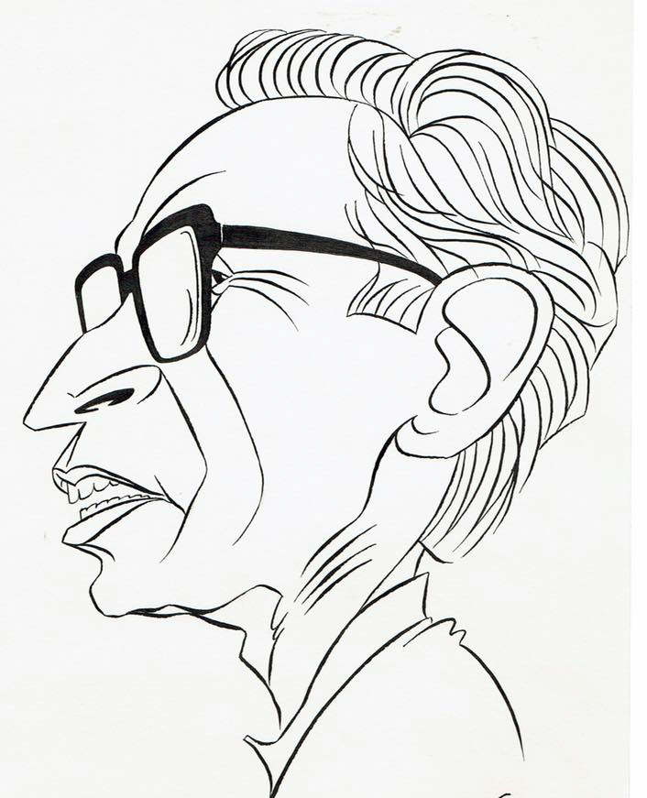

**XOSÉ NEIRA VILAS**

**Concello de Boqueixón**

**Dpto. de Educación e Cultura / Biblioteca municipal**

**email: cultura@boqueixon.es - Tfno. 981513115**

O Concello de Boqueixón, en colaboración coa Fundación Neira Vilas e o CPI Antonio Orza Couto, organiza o XI Certame de Relatos “Xosé Neira Vilas”, co obxectivo de fomentar a lectura e a creatividade literaria e promover o uso da lingua galega como medio de creación e comunicación.

**PRIMEIRA: QUEN PODE PARTICIPAR?**

Poderán concorrer a este certame rapaces e rapazas do Concello de Boqueixón ou que cursen estudios nun centro educativo deste concello.

**SEGUNDA: QUE CATEGORÍAS SE ESTABLECEN?**

**1ª categoría: 3º e 4º primaria**

**2ª categoría: 5º e 6º primaria**

**3ª categoría: secundaria**

**TERCEIRA: COMO TEÑO QUE ESCRIBIR O RELATO?**

**Tema**: **O MEDIO AMBIENTE**.

**Formato**: Os traballos serán orixinais, inéditos e de autoría propia, escritos a ordenador na 2ª e 3ª categoría (letra Calibri, tamaño 12) podendo presentarse manuscritos na 1ª categoría. O texto será en galego e debe incluír o título e unha historia real ou ficticia, podendo completar con ilustracións.

Non poderán participar traballos premiados noutros concursos e certames similares.

**Extensión**: mínima de 30 liñas para os de 1ª categoría, mínima de 40 liñas para 2ª categoría e mínima de 50 liñas para os de 3ª categoría.

**CUARTA: CANDO, COMO E ONDE DEBEN PRESENTARSE?**

A data de presentación dos traballos rematará o **día 22 de abril de 2025**, podendo entregalos na biblioteca municipal ou no CPI Antonio Orza Couto.

Co fin de garantir o anonimato, cada traballo irá identificado coa categoría á que opta (1ª, 2ª ou 3ª) e un pseudónimo (nunca nome real). Nun sobre pechado que irá grampado ao texto introducirase a ficha de participación cos datos correspondentes que se lles facilitará ás persoas interesadas.

**QUINTA: QUEN VALORARÁ OS RELATOS?**

O xurado do concurso estará composto por un/unha representante do concello designado/a polo alcalde, un/unha representante do CPI Antonio Orza Couto, un/unha representante da Fundación Neira Vilas e unha persoa do ámbito cultural municipal.

O seu fallo, de carácter inapelable, farase público, a través da web municipal e comunicando persoalmente a cada un dos/as galardoados/as.

Se nalgunha categoría non se considerasen os traballos presentados coa suficiente calidade, o xurado poderá considerar os premios desertos.

**SEXTA: QUE PREMIOS HAI?**

Por cada categoría estableceranse os seguintes premios:

**1º premio**: Vale de 125 € en libros e material escolar, edición recompilatoria e diploma.

**2º premio**: Vale de 100 € en libros e material escolar, edición recompilatoria e diploma.

**3º premio**: Vale de 75 € en libros e material escolar, edición recompilatoria e diploma.

O vale terá unha caducidade de tres meses dende a data de expedición.

A entrega de premios terá lugar nun acto con motivo do Día das Letras Galegas 2025.

A participación no certame supón a aceptación das presentes bases.O concello e o xurado estarán facultados para tomar as decisións que consideren oportunas ante algún imprevisto non recollido nas mesmas.

O concello reservase todos os dereitos para o emprego, reprodución e difusión dos relatos premiados, realizando unha edición compilatoria na que se recollerán os textos galardoados en cada categoría.

**BASES**